Pengembangan Permainan Ular Tangga Kimia sebagai Media Pembelajaran pada Materi Reaksi Reduksi Oksidasi dan Tata Nama Senyawa Kelas X SMA/ MA
Development of The Chemical Snake and Ladder Game as A Learning Media on Oxidation Reduction Reactions and Compound Nomenclature for Class X Senior High School
Indah Adelina¹ and Iswendi Iswendi^{1*}
¹Program Studi Pendidikan Kimia, Fakultas Matematika dan IPA, Universitas Negeri Padang, Sumatera Barat, Indonesia.
*Email: iswendy956@gmail.com
ABSTRACT
This study aims to produce a game of chemical snakes and ladders as a learning media on oxidation reduction reactions (Redoks) and compound nomenclature which then determine the level of validity based on the function of the media. This type of research is Educational Design Research by applying the Plomp development model which consists of three stages, namely the preliminary research stage, the prototype formation (prototyping stage) and the assessment phase (assessment phase). This research is limited to the expert review stage which is part of the prototyping stage. The development of this chemical snake and ladder game was validated by 4 validators, that is two chemistry lecturers at FMIPA UNP and two chemistry teachers at SMA N 1 Gunung Tuleh. The instrument of this research is a validity questionnaire. The data were analyzed using the Aiken V formula. From the results of data analysis, it was found that the game of chemical snakes and ladders as a learning media for Redoks reaction material and compound nomenclature has an Aiken V scale value of 0.82 with a very high level of validity.
Keywords: learning media, chemical snake ladder game, Redoks reactions and compound nomenclature, Plomp, Aiken V

ABSTRAK
Penelitian ini bertujuan untuk menghasilkan permainan ular tangga kimia sebagai media pembelajaran pada materi reaksi reduksi oksidasi (Redoks) dan tata nama senyawa yang kemudian ditentukan tingkat validitas berdasarkan fungsi media. Jenis penelitian ini adalah Educational Design Research dengan menerapkan model pengembangan Plomp yang terdiri dari tiga tahap yaitu tahap investigasi awal (preliminary research), pembentukan prototipe (prototyping stage) dan tahap penilaian (assessment phase). Penelitian ini dibatasi sampai tahap penilaian ahli (expert review) yang merupakan bagian dari tahap pembentukan prototipe (prototyping stage). Pengembangan permainan ular tangga kimia ini divalidasi oleh 4 orang validator yaitu dua orang dosen kimia FMIPA UNP dan dua orang guru kimia SMA N 1 Gunung Tuleh. Instrumen dari penelitian ini berupa angket validitas. Data dianalisis menggunakan rumus Aiken V. Dari data yang sudah dianalisis, diperoleh bahwa permainan ular tangga kimia sebagai media pembelajaran pada materi reaksi Redoks dan tata nama senyawa memiliki nilai skala Aiken V 0.82 dengan kategori tingkat validitas sangat tinggi.
Kata Kunci: media pembelajaran, permainan ular tangga kimia, reaksi Redoks dan tata nama senyawa, Plomp, Aiken V

Pendahuluan
Berdasarkan kurikulum 2013 terdapat beberapa tuntutan yang mengharuskan terciptanya kualitas pembelajaran yang bisa membentuk karakter peserta didik yang saling bergotong royong atau bekerja sama, mandiri, kreatif, berjiwa kepemimpinan, memiliki rasa solidaritas yang tinggi, empati, toleransi dan memiliki sifat kecakapan hidup. Guru dituntut untuk memiliki pemikiran yang kreatif dan inovatif sehingga dapat menjadikan peserta didik berkarakter dan berkualitas serta memiliki daya saing pada tataran global sesuai dengan yang dituntut oleh kurikulum 2013. Dalam proses belajar memgajar, guru dapat menerapkan metode PAIKEM (Pembelajaran Aktif, Inovatif, Kreatif, Efektif dan Menyenangkan). Usaha guru dalam menerapkan metode PAIKEM seperti melakukan pencarian alternatif model latihan yang akan diberikan kepada peserta didiknya. Salah satu model latihan yang dianggap dapat memantapkan konsep peserta didik adalah dalam bentuk permainan (Adnan, 2017). Agar tercapainya kompetensi dasar, peserta didik juga dituntut untuk berusaha dengan banyak membaca, berdiskusi dan mengerjakan banyak latihan. Untuk meningkatkan penguasaan peserta didik terhadap suatu materi pembelajaran maka perlu dilakukan latihan (Smaldino, 2014).
Pada Kompetensi Dasar 3.9 untuk mata pelajaran kimia kelas X terdapat materi pokok reaksi reduksi oksidasi (Redoks) dan tata nama senyawa (Kemdikbud, 2018). Pada materi reaksi Redoks dan tata nama senyawa ini tidak terdapat perhitungan yang rumit yang menggunakan rumus-rumus. Tetapi, terdapat banyak pengetahuan faktual, konseptual, prosedural dan materinya bersifat abstrak yang memerlukan kemampuan memahami maupun menghafal sehingga untuk memantapkan konsep peserta didik harus banyak berlatih (Purnamawati dkk,. 2014).
Media pembelajaran berperan penting sebagai sumber belajar, media juga harus sesuai dengan karakteristik peserta didik maupun materi yang dibahas. Sebagian peserta didik memiliki cara belajar yang membutuhkan keterampilan visual atau verbal agar tertarik terhadap apa yang dipelajarinya (Darmawan, 2011). Hal ini sesuai dengan yang dikatakan Rachmawati (2015) bahwa dalam proses belajar mengajar juga dilihat dari hal-hal yang bisa memotivasi peserta didik sehingga bisa belajar dengan baik dan berfikir fokus atau bisa memusatkan perhatiannya terhadap apa yang dipelajari.
Berdasarkan hasil wawancara yang dilakukan dengan masing-masing satu orang guru kimia di SMA N 1 Pasaman dan SMA N 1 Gunung Tuleh, kurikulum yang digunakan sekolah adalah kurikulum 2013. Untuk memantapkan konsep peserta didik biasanya guru memberikan latihan dalam bentuk soal objektif dan essay yang bersumber dari media pembelajaran yang digunakan seperti buku cetak, LKPD dan modul pembelajaran. Namun, guru belum pernah memberikan latihan dalam bentuk permainan. Selama ini bentuk latihan yang diberikan kurang bervariasi sehingga diperlukan alternatif bentuk latihan yang lain. Bentuk latihan yang digunakan kurang memotivasi peserta didik karena belum sesuai dengan karakteristik peserta didik yaitu suka bermain, suka berkelompok dan berjiwa kompetitif yang menyebabkan hanya sedikit partisipasi aktif dari peserta didik sehingga materi reaksi Redoks dan tata nama senyawa masih dianggap sulit. Sesuai dengan karakteristik peserta didik, agar peserta didik merasa tertarik perlu dicari alternatif bentuk latihan lainnya seperti dalam bentuk permainan. Permainan dapat menjadikan peserta didik merasa tertantang dalam belajar. Peserta didik akan berusaha menjadi pemenang dan peserta didik yang kalah dalam permainan juga tidak jenuh untuk berusaha lebih baik. Karena tidak ada hukuman yang diberikan kepada peserta didik yang kalah dalam permainan tersebut (Haryono, 2013).
Salah suatu alternatif bentuk latihan yang sesuai dengan karakteristik peserta didik adalah dalam bentuk permainan. Permainan yang dapat dikembangkan sebagai media pembelajaran untuk memantapkan konsep peserta didik seperti dalam bentuk permainan ular tangga kimia. Tujuan dibuatnya media pembelajaran berupa permainan ular tangga kimia ini untuk memantapkan konsep peserta didik dengan dibuatnya desain papan permainan dan ditambahkannya soal-soal seri yang sesuai dengan materi reaksi Redoks dan tata nama senyawa. Tujuan lainnya yaitu pada saat dilakukannya permainan ini dapat melatih peserta didik agar bersikap kreatif, mandiri, kerja sama, solidaritas, kepemimpinan, toleransi, empati, memiliki sikap kecakapan hidup dan dapat mengembangkan potensi yang dimilikinya sesuai dengan yang dikehendaki kurikulum 2013. Pada penelitian ini permainan yang dibuat adalah ular tangga kimia dengan alasan permainan ini sederhana, cocok untuk semua usia, bisa dimodifikasi, bisa dimainkan di dalam ruangan dan bisa dimainkan oleh sekelompok kecil peserta didik yaitu minimal 3 orang dan maksimal berjumlah 5 orang perkelompok (Aqib, 2013).
Menurut Haryono (2013) bahwa permainan ular tangga adalah suatu bentuk permainan yang bersifat merakyat, digemari oleh banyak orang dalam berbagai usia yaitu dari anak-anak, remaja dan juga orang dewasa. Menurut Sadiman dkk. (2012) bahwa permainan merupakan suatu hal yang mampu menciptakan rasa senang atau bahagia jika dilakukan dan bila digunakan dalam proses pembelajaran dapat memunculkan partisipasi aktif dari peserta didik dalam belajar. Pernyataan tersebut didukung oleh pendapat Sari dkk (2014), “80% remaja yang memiliki rentang usia 12-21 tahun masih cenderung menyukai permainan, mulai dari permainan tradisional maupun game online”. Dengan demikian permainan ular tangga kimia yang dibuat bisa digunakan untuk peserta didik SMA yang digolongkan ke usia remaja.
Berdasarkan hasil penelusuran, penelitian mengenai permainan ular tangga kimia pada materi Redoks sudah dilakukan sebelumnya oleh Sri Mursiti, dkk. pada tahun 2009. Tetapi, pada penelitian tersebut materi yang digunakan hanya sebatas reaksi Redoks. Sedangkan pada penelitian ini, materi yang digunakan adalah reaksi Redoks dan tata nama senyawa. Media ular tangga kimia yang dikembangkan pada penelitian memiliki versi yang berbeda dari yang sebelumnya, baik dari segi aturan permainannya, kartu soal dan jawaban maupun bentuk media permainannya. Pada media yang dikembangkan sebelumnya, soal-soal hanya terletak pada nomor kotak yang terdapat bagian bawah tangga (kartu T) dan ekor ular (kartu U). Pada penelitian ini, soal disediakan pada setiap nomor yang ada di dalam kotak papan permainan dengan empat seri yang berbeda. Dengan demikian, pada penelitian pengembangan permainan ular tangga kimia ini setiap pemain selalu mendapat kesempatan untuk menjawab soal sesuai dengan nomor kotak posisi bidaknya masing-masing. Berdasarkan karakteristik peserta didik dan materi, peneliti tertarik untuk melakukan penelitian pengembangan dengan judul “ Pengembangan Permainan Ular Tangga Kimia sebagai Media Pembelajaran pada Materi Reaksi Reduksi Oksidasi dan Tata Nama Senyawa Kelas X SMA/ MA”.

Metode
Penelitian berupa pengembangan permainan ular tangga kimia ini dirancang dengan dasar model Plomp yang terdiri dari tiga tahap, yaitu tahap investigasi awal (preliminary research), pembentukan prototipe (prototyping stage) dan tahap penilaian (assessment phase) (Plomp, 2013). Penelitian yang dilakukan dibatasi sampai tahap pembentukan prototipe (prototyping stage) dibagian prototipe III pada penilaian ahli (expert review) yaitu sampai tahap melakukan validasi. Pada penelitian ini, validasi media dilakukan oleh empat orang validator yaitu dua orang dosen kimia FMIPA UNP dan dua orang guru kimia SMA N 1 Gunung Tuleh. Pada penelitian ini, hasil penilaian validator terhadap setiap pernyataan dianalisis dengan menggunakan formula Aiken’s V, dimana pada akhir pengolahan diperoleh nilai V yang disebut indeks kesepakatan.
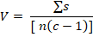
S= r- Io
Keterangan:
Io = Angka penilaian validasi yang terendah ( Io=1)
c = Angka validasi penilaian yang tertinggi (C=5)
r = Skor kategori pilihan validator
n = Banyaknya validator
Tabel 1. Kategori validitas berdasarkan skala Aikens V
Interval | Kategori
V ≤ 0,4 | Kurang Valid
0,4 ≤ V ≤ 0,8 | Valid
0,8 < V | Sangat Valid
(Retnawati, 2019)

Hasil dan diskusi

Tahap Pendahuluan (Prelimaniry Research)
Hasil dari setiap tahapan yang dilakukan pada tahap pendahuluan (Prelimaniry Research) diuraikan sebagai berikut:

Analisis Kebutuhan dan Konteks
Analisis kebutuhan dimaksudkan untuk melihat gambaran kondisi dilapangan yang berkaitan dengan proses pembelajaran kimia pada materi reaksi Redoks dan tata nama senyawa di sekolah. Pada tahap ini dilakukan observasi melalui wawancara dengan masing-masing satu orang guru kimia di SMA N 1 Pasaman dan SMA N 1 Gunung Tuleh. Berdasarkan hasil wawancara tersebut, untuk materi reaksi Redoks dan tata nama senyawa dalam pemantapan konsep guru sudah memberikan latihan yang bersumber dari buku cetak, LKPD, dan modul pembelajaran. Guru belum pernah menggunakan variasi permainan pada saat memberikan latihan. Latihan yang diberikan guru cenderung bersifat individual. Pemberian latihan belum sesuai dengan karekteristik peserta didik yang suka berkelompok, suka bermain dan berjiwa kompetitif. Untuk memantapkan konsep peserta didik, dibutuhkan alternatif model latihan seperti media pembelajaran berupa permainan ular tangga kimia.
Analisis konteks yang dilakukan yaitu dengan mengidentifikasi materi-materi pokok yang harus dikuasai peserta didik. Pada analisis konteks dilakukan analisis terhadap kurikulum dan silabus. Berdasarkan kurikulum 2013 revisi 2018, dalam penelitian ini analisis kurikulum dan silabus pada materi reaksi Redoks dan tata nama senyawa terdapat pada kompetensi dasar 3.9. Berdasarkan hasil analisis KI dan KD yang terdapat dalam silabus, dijabarkan beberapa indikator pencapaian kompetensi (IPK) sehingga diperoleh tujuan pembelajaran yang harus dicapai peserta didik.
Review Literatur
Pada tahap ini dilakukan pencarian sumber dan referensi yang berhubungan dengan kegiatan penelitian. Tahapan review literatur bertujuan untuk menghubungkan dan mengaitkan sumber-sumber yang telah dilakukan oleh penelian terdahulu dengan kegiatan pengembangan yang dilakukan oleh peneliti. Review literatur dilakukan dengan cara melakukan research terhadap sumber dan referensi seperti dari jurnal, buku, dan sumber internet. Hasil yang diperoleh berdasarkan review literatur adalah media pembelajaran berupa permainan ular tangga kimia merupakan modifikasi dari permainan ular tangga biasa yang di dalamnya ditambahkan beberapa aturan permaian dan empat buah kartu soal yang digunakan sebagai salah satu alternatif model latihan untuk memantapkan konsep peserta didik. Penelitian ini menggunakan model pengembangan Plomp dengan buku sumber yang digunakan adalah karangan Tjeerd Plomp dkk. tahun 2013. Berdasarkan hasil penelusuran dari beberapa jurnal, dari beberapa penelitian yang sudah dilakukan tentang permainan ular tangga kimia maupun jenis permainan lainnya yang digunakan sebagai media pembelajaran secara umum memiliki hasil validitas tinggi sampai sangat tinggi.
Pengembangan Kerangka Konseptual
Pada tahap ini dilakukan dengan mengidentifikasi konsep-konsep utama yang terdapat di dalam materi reaksi Redoks dan tata nama senyawa. Konsep-konsep utama tersebut seperti pengertian reaksi reduksi oksidasi berdasarkan penggabungan dan pelepasan oksigen, penerimaan dan pelepasan elektron, pengertian oksidator dan reduktor, reaksi autoredoks dan senyawa kimia. Konsep yang disusun secara sistematis serta mengkaitkan satu konsep dengan konsep lainnya yang relevan dibuat dalam bentuk suatu peta konsep.

Tahap Pembentukan Prototipe (Prototyping Stage)

Prototipe I
Perancangan Permainan Ular Tangga Kimia
Dalam merancang permainan ular tangga kimia sebagai media pembelajaran, maka langkah awal yang dilakukan yaitu menentukan materi yang berupa fakta, konsep dan prosedur yang terdapat di dalam materi reaksi Redoks dan tata nama senyawa. Kemudian menentukan rancangan jumlah kotak dan model gambar yang akan dibuat pada papan permainan, merancang kartu soal yang akan dibuat dan merancang desain cover untuk kotak permaian ular tangga kimia.
Pembuatan Media Permainan Ular Tangga Kimia
Pada permainan ular tangga kimia ini dibuat papan permainan ular tangga kimia yang dimodifikasi dengan cara menambahkan ringkasan materi tentang reaksi Redoks dan tata nama senyawa yang terdiri dari pengetahuan faktual dan konseptual pada setiap kotaknya beserta gambar-gambar yang terkait dengan materi. Pada papan permainan ular tangga kimia, di setiap kota-kotaknya diberi angka 1-47 secara berurutan untuk penunjuk nomor soal. Papan ular tangga kimia di desain dengan menggunakan aplikasi Microsoft Word. Pada papan permainan juga dicantumkan aturan permainan.
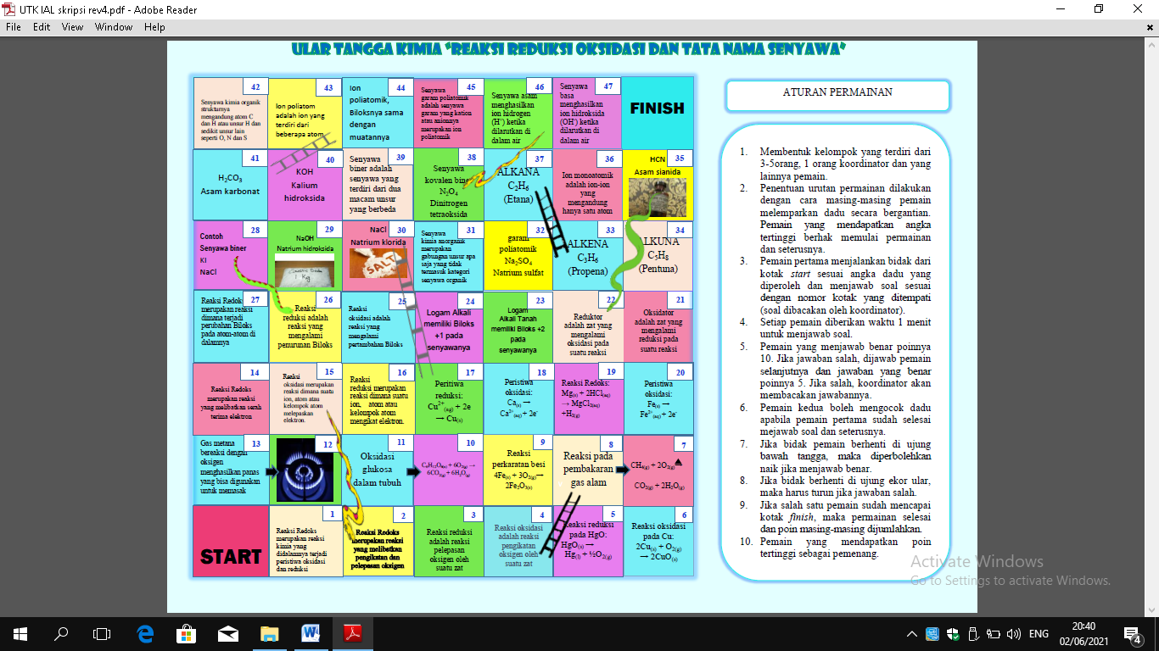
Gambar 1. Papan permainan ular tangga kimia
Pada permainan ular tangga kimia ini terdapat kartu soal yang disertai dengan kunci jawabannya. Soal-soal latihan tersebut terdiri dari 4 soal seri yakni soal seri A, B, C, dan D. Setiap soal seri berisi pertanyaan pilihan ganda sebanyak 47 soal sesuai dengan jumlah nomor kotak yang ada pada papan permainan. Soal dijilid dalam bentuk buku kecil yang di desain dengan program Microsoft Power Point dan dicetak pada kertas HVS tebal. Soal-soal yang dibuat disertai dengan kunci jawannya yang diletakkan pada bagian belakang soal agar koordinator lebih mudah mengoreksi jawaban pemain.
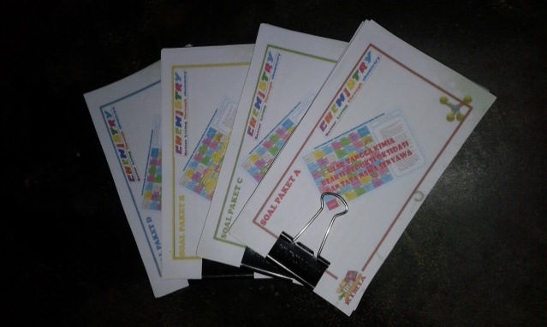
Gambar 2. Kartu soal beserta kunci jawaban
Pada permainan ular tangga kimia ini dibuat kotak permainan ular tangga kimia yang berguna untuk tempat menyimpan perangkat permainan agar mudah dibawa kemana-mana dan tidak tercecer. Kotak yang digunakan yang sudah ada dijual dipasaran yang berbahan dasar plastik dengan ukuran panjang 20 cm, lebar 10 cm dan tinggi 12 cm. Kotak yang digunakan yang sudah ada dijual dipasaran, namun pada kotak permainan ini ditambahkan cover yang dirancang sendiri oleh peneliti. Cover yang ditempelkan pada kotak dicetak menggunakan kertas stiker. Kotak permainan diisi dengan papan permainan, kumpulan kartu soal yang disertai kunci jawaban, bidak, dadu dan wadah pengocok.
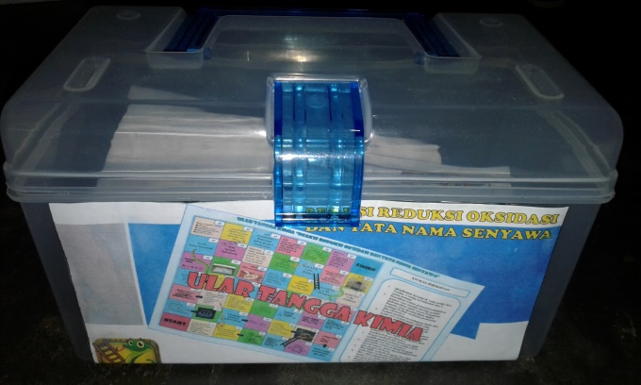
Gambar 3. Kotak permainan ular tangga kimia
Pada permainan ular tangga kimia ini bidak, dadu dan wadah pengocok yang digunakan yaitu yang sudah ada di jual di pasaran. Namun, untuk mata dadunya yang seharusnya jumlahnya 1 sampai 6 dimodifikasi menjadi berjumlah 1, 2, 3, 3, 4 dan 4.
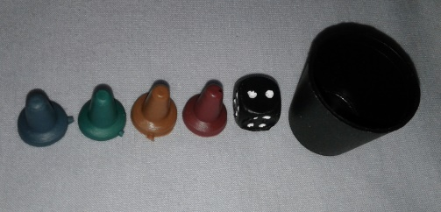
Gambar 4. Bidak, dadu dan wadah pengocok

Prototipe II
Pada prototype II dilakukan evaluasi diri sediri (self evaluation) terhadap produk permainan ular tangga kimia yang telah dihasilkan pada tahap prototipe I. Evaluasi diri sendiri dilakukan menggunakan angket yang diisi sendiri oleh peneliti dengan sistem check list terhadap komponen-komponen penting yang terdapat di dalam media yang dikembangkan. Dari hasil evaluasi diri sendiri tergambar bahwa media yang dikembangkan sudah lengkap dan menarik.
Prototipe III
Pada tahap ini dilakukan evaluasi berupa uji coba satu-satu (one to one evaluation) dan penilaian ahli (expert review) terhadap prototipe II.
Uji Coba Satu-Satu
Pada evaluasi ini dilakukan terhadap tiga orang peserta didik yang tingkat kemampuannya berbeda-beda, yaitu tinggi, sedang dan rendah untuk mengisi angket wawancara uji coba satu-satu. Berdasarkan hasil pengisian angket wawancara tersebut diperoleh gambaran bahwa permainan ular tangga kimia pada materi reaksi Redoks dan tata nama senyawa yang telah dari segi tampilan cover pada kotak permainan, desain warna dan tampilan, huruf yang digunakan dinilai bagus dan mampu menarik minat peserta didik. Papan permainan dinilai bagus dan menarik, bahasa yang digunakan pada kartu soal dinilai mudah dipahami sehingga soal latihannya bisa membantu peserta didik memantapkan konsep serta aturan permainannya juga mudah dipahami.
Penilaian Ahli
Tahap ini merupakan tahap uji validitas produk yang bertujuan untuk menghasilkan permainan ular tangga kimia sebagai media pembelajaran yang valid untuk materi reaksi Redoks dan tata nama senyawa berdasarkan masukan dari para validator. Penentuan tingkat validitas permainan ular tangga kimia sebagai media pembelajaran dilakukan terhadap dua orang dosen kimia FMIPA UNP dan dua orang guru kimia SMA N 1 Gunung Tuleh yang berdasarkan fungsi media yaitu fungsi atensi, fungsi afektif, fungsi kognitif, dan fungsi kompensatoris.
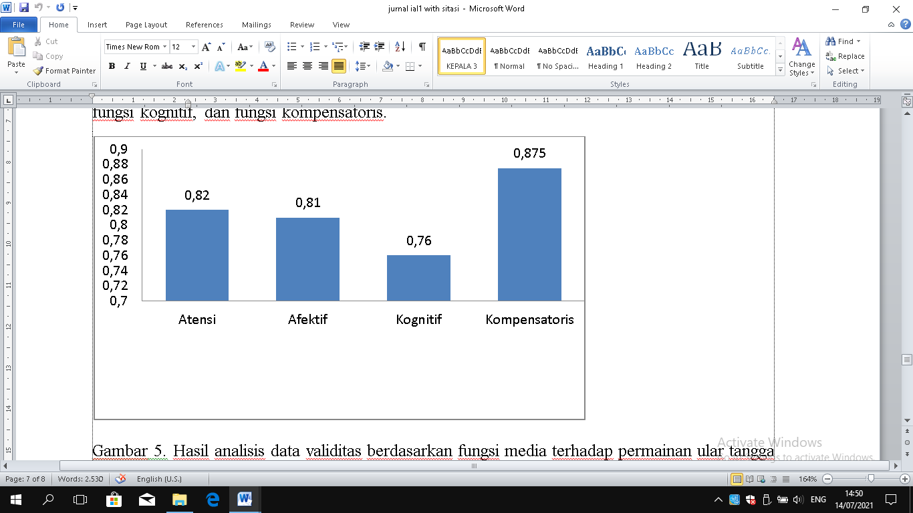
Gambar 5. Hasil analisis data validitas berdasarkan fungsi media.
Berdasarkan fungsi atensi media, diperoleh hasil analisis data penilaian dari keempat validator terhadap media pembelajaran berupa permainan ular tangga kimia dengan nilai skala Aiken V sebesar 0.82 dengan tingkat validitas sangat tinggi. Data ini menunjukkan bahwa media pembelajaran berupa permainan ular tangga kimia sudah menarik dan dapat mengarahkan perhatian peserta didik agar berkonsentrasi terhadap materi reaksi Redoks dan tata nama senyawa yang dipelajari. Hal ini sesuai dengan pendapat Munadi (2013) bahwa fungsi atensi media merupakan fungsi yang dapat menjadikan peserta didik tertarik, menfokuskan perhatian peserta didik atau membuat peserta didik berkonsentrasi pada materi pembelajaran yang tertera pada media pembelajaran.
Fungsi afektif media yaitu memberikan kenikmatan atau kesenangan kepada peserta didik untuk mengikuti pembelajaran, khususnya dalam mempelajari tulisan-tulisan bergambar (Levie & Lentz dalam Arsyad, 2007). Berdasarkan fungsi afektif, hasil penilaian dari keempat validator terhadap media pembelajaran berupa permainan ular tangga kimia dapat dilihat dari nilai skala Aiken V nya sebesar 0.81 dengan tingkat validitas sangat tinggi. Data ini menunjukkan bahwa media pembelajaran berupa permainan ular tangga kimia dapat membuat peserta didik merasa nikmat dan senang dalam mengerjakan latihan membuat peserta didik aktif di saat kegiatan pembelajaran berlangsung.
Fungsi kognitif media menunjukkan bahwa media pembelajaran yang digunakan dalam kegiatan pembelajaran dapat membantu tercapainya tujuan pembelajaran (Levie & Lentz dalam Arsyad, 2007). Berdasarkan fungsi kognitif, hasil penilaian dari keempat validator terhadap media pembelajaran berupa permainan ular tangga kimia diperoleh nilai skala Aiken V sebesar 0.76 dengan kategori valid. Hal ini menunjukkan bahwa materi reaksi Redoks dan tata nama senyawa berupa pengetahuan faktual, konseptual dan prosedural yang terdapat dalam permainan ular tangga kimia telah sesuai dengan kompetensi dasar 3.9 tentang materi reaksi Redoks dan tata nama senyawa.
Fungsi kompensatoris media menunjukkan bahwa media yang digunakan dalam kegiatan pembelajaran bisa membantu peserta didik yang lemah untuk lebih mudah dalam pemantapan konsep, menerima dan memahami materi pelajaran (Levie & Lentz dalam Arsyad, 2007). Berdasarkan fungsi kompensatoris, hasil penilaian dari empat orang validator terhadap media pembelajaran permainan ular tangga kimia pada materi reaksi Redoks dan tata nama senyawa diperoleh nilai skala Aiken V sebesar 0.875 dengan kategori sangat valid. Nilai skala Aiken V tersebut menunjukkan bahwa soal-soal latihan yang terdapat dalam permainan ular tangga kimia dapat membantu peseta didik yang lemah untuk lebih mudah menerima materi pelajaran dan dalam pemantapan konsep terkait materi reaksi Redoks dan tata nama senyawa. Hamalik (2008) mengemukakan bahwa melalui pemberian latihan akan dapat memantapkan konsep peserta didik. Permainan ular tangga kimia yang dibuat telah memenuhi fungsi kompensatoris dari suatu media sehingga dapat digunakan sebagai media pembelajaran pada materi reaksi Redoks dan tata nama senyawa dengan tingkat validitas sangat valid.

KESIMPULan
Berdasarkan hasil penelitian yang telah dilakukan, maka penulis menyimpulkan bahwa permainan ular tangga kimia sebagai media pembelajaran pada materi reaksi Redoks dan tata nama senyawa kelas X SMA/MA dapat dikembangkan menggunakan model pengembangan Plomp. Permainan ular tangga kimia sebagai media pembelajaran pada materi reaksi Redoks dan tata nama senyawa kelas X SMA/MA yang dikembangkan mempunyai tingkat kevalidan dengan nilai skala Aiken V nya sebesar 0,82 dengan kategori sangat valid yang didasarkan dari empat fungsi media.

Keterbatasan dan implikasi untuk penelitiAn LAin
Penelitian yang dilakukan dibatasi sampai bagian validasi (expert review) pada prototipe II yang termasuk tahap pembentukan prototipe. Kepada peneliti selanjutnya diharapkan agar dapat melakukan uji praktikalitas dan efektivitas dari permainan ular tangga kimia ini agar produk yang dihasilkan dapat digunakan sebagai media pembelajaran di sekolah untuk alternatif model latihan bagi peserta didik dalam memantapkan konsep.

Referensi
Adnan, Muhammad. 2017. Urgensi Penerapan Metode Paikem bagi Guru dalam Meningkatkan Mutu Pembelajaran. Jurnal Studi Keislaman, Vol.3, No.1. STAI Hasan Jufri Bawean Gresik
Aqib, Zainal. 2013. Model-Model, Media, dan Strategi Pemelajaran Konstektual. Bandung: Yrama Widya
Arsyad. 2007. Media Pembelajaran. Jakarta: Raja Grafindo Persada
Darmawan, Deni. 2011. Teknologi Pembelajaran :Remaja Rosdakarya
Hamalik, Oemar. 2008. Kurikulum dan pembelajaran. Jakarta. Bumi Aksara
Haryono. 2013. Pembelajaran IPA yang Menarik dan Mengasyikkan: Teori dan Aplikasi PAIKEM. Yogyakarta: Kepel
Kemendikbud. (2018). Lampiran peraturan menteri pendidikan dan kebudayaan Republik Indonesia nomor 24 tahun 2018 tentang silabus mata pelajaran kimia sekolah menengah atas/madrasah aliyah (SMA/MA). Jakarta. Kemedikbud
Munadi, Yudhi. 2013. Media Pembelajaran: Sebuah Pendekatan Baru. Jakarta Selatan: REFERENSI (GP Press Group)
Plomp, Tjreed. 2013. Educational Design Reasearch: An Introduction. Netherland: National Institute for Curriculum Development
Purnamawati, Hening. 2014. Pengaruh Model Pembelajaran Kooperatif Tipe Teams Games Tournament (TGT) dengan Media Kartu dan Ular Tangga Ditinjau dari Kemampuan Analisis Siswa terhadap Prestasi Belajar Siswa pada Materi pokok Reaksi Redoks Kelas X Semester 2 SMA Muhammadiyah 1 Karanganyar Tahun Pelajaran 2013/2014. Jurnal Pendidikan Kimia (JPK), Vol. 3 No. 4. Universitas Sebelas Maret
Rachmawati. 2015. Supervisi Pembelajaran. Yogyakarta: Gava Media
Retnawati, Heri. 2016. Analisis Kuantitatif Instrumen Penelitian. Yogyakarta: Parama Publishing
Sadiman, A., Raharjo, R., Haryono, A dan Rahardjito. 2012. Media Pendidikan Pengertian, Pengembangan, dan Pemanfaatannya. Jakarta: Raja Grafindo Persada
Sari, Kurnia Wening. 2014. Pengembangan Game Edukasi Kimia Berbasis Role Playing Game (RPG) pada Materi Struktur Atom sebagai Media Pembelajaran Mandiri untuk Siswa Kelas X SMA di Kabupaten Purwerejo, Jurnal Pendidikan Kimia (JPK), Vol. 3 No. 2Adnan, Muhammad. 2017. Urgensi Penerapan Metode Paikem bagi Guru dalam Meningkatkan Mutu Pembelajaran. Jurnal Studi Keislaman, Vol.3, No.1. STAI Hasan Jufri Bawean Gresik
Smaldino, Sharon E, dkk. 2012. Instructional Technology & Media for Learning. Terjemahan (Arif Rahman). Jakarta: Kencana

